SOUTĚŽ O TUPADELSKOU MŇAMKU

I o letošním posvícenském jarmarku bychom rádi uspořádali soutěž o „Tupadelskou mňamku“ pro občany naší obce, kteří rádi pečou (ženy, muže, děti) a jsou ochotni se pochlubit svým výtvorem. Pro tento rok jsme zvolili chléb, s jehož pečením mají mnozí zkušenost z „koronavirové doby“.

Pravidla pro všechny účastníky soutěže:

1) Přihlásit se telefonicky (327 371 155, 724 179 720), emailem
(outupadly@volny.cz) nebo osobně na Obecním úřadě Tupadly
do 14.9.2020.

2) Upéct chléb* a spolu s receptem ho přinést v sobotu
19.9.2020 do sálu Pohostinství Frmol v době od 13 – 14 hodin.

3) Po dobu ochutnávky při jarmarku budou Vaše kuchařské
výtvory očíslovány a každý z návštěvníků bude mít možnost je
ochutnat a ohodnotit tak, že podle chuti vhodí číslo jednoho
chleba, který mu nejvíce chutnal do připravené schránky.

4) Vyhrává chléb, který bude mít nejvíce hlasů.

5) Po té se provede závěrečné vyhodnocení soutěže a první tři
soutěžící budou odměněni a budou i zveřejněna jména všech
soutěžících.

6) Rádi bychom Vaše recepty zveřejnili v Tupadelském občasníku,
pokud budete souhlasit.
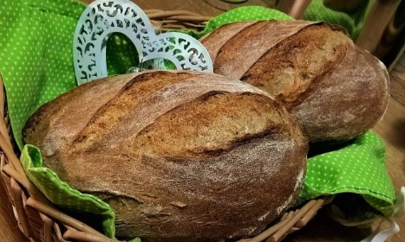

*chléb o hmotnosti okolo 1 kg, aby mohl být rozdělen na podobný počet vzorků k ochutnání

